
––––––

UNIVERSIDADE FEDERAL DE PERNAMBUCO
CENTRO DE CIÊNCIAS DA SAÚDE
CURSO DE ODONTOLOGIA

LUANN HELLENO DOS SANTOS MARINHO CRUZ

TRATAMENTO CONSERVADOR DE MÚLTIPLOS TUMORES ODONTOGÊNICOS EM PACIENTE INFANTIL: um relato de caso.

Recife
2023
LUANN HELLENO DOS SANTOS MARINHO CRUZ

TRATAMENTO CONSERVADOR DE MÚLTIPLOS TUMORES ODONTOGÊNICOS EM PACIENTE INFANTIL: um relato de caso.

Trabalho apresentado à Disciplina de Trabalho de Conclusão de Curso 2 como parte dos requisitos para conclusão do Curso de Odontologia do Centro de Ciências da Saúde da Universidade Federal de Pernambuco.
Orientador(a): Prof.(a) Dr.(a) Gilberto Cunha de Sousa Filho

Recife
2023

Espaço para ficha eletrônica,
conta como folha. Deve ser preenchida após defesa.
Site: https://fichaeletronica.ufpe.br/ficha.html

LUANN HELLENO DOS SANTOS MARINHO CRUZ

TRATAMENTO CONSERVADOR DE MÚLTIPLOS TUMORES ODONTOGÊNICOS EM PACIENTE INFANTIL: um relato de caso.

Trabalho apresentado à Disciplina de Trabalho de Conclusão de Curso 2 como parte dos requisitos para conclusão do Curso de Odontologia do Centro de Ciências da Saúde da Universidade Federal de Pernambuco.

Aprovada em:___/___/______.

BANCA EXAMINADORA

Andrea dos Anjos Pontual de Andrade Lima
Nome do Primeiro avaliador/
UFPE

Martinho Dinoá Medeiros de Júnior
Nome do segundo avaliador/
UFPE

Gilberto Cunha de Sousa Filho
Nome do terceiro avaliador/
UFPE ou de outra instituição

AGRADECIMENTOS

Neste breve texto, destaco e agradeço por todo caminho aqui percorrido. Agradeço primeiramente à Deus, sem ele nada disso teria acontecido, o propósito dele em minha vida tomou um rumo que eu jamais imaginaria, foram intensas mudanças e fases que me fizeram chegar onde estou hoje, me levaram a chegar ao fim de um ciclo importante, tanto pessoal como profissional. Agradeço aos meus pais, Clebiano Cruz e Denise Marinho, que sempre me apoiaram e me incentivaram a chegar até aqui, foram anos de intensa luta e saudades, para que chegássemos a alcançar o nosso objetivo. À minha minha irmã e melhor amiga, Lylian Marinho, agradeço, pois esteve ao meu lado em cada uma das fases, seja de perto, ou de longe, sempre me apoiou e torceu por mim, destaco também minha tia, Edina Marinho, que sempre me pôs em suas orações e viveu esta caminhada de perto, apoiando e incentivando. Á vocês, meu alicerce, dedico essa conquista, nada seria possível sem vocês ao meu lado.
Aos meus avós e demais familiares, agradeço por partilharem da minha caminhada, foram anos de intensas mudanças, e vocês estiveram acompanhando e torcendo por mim. Aos meus amigos agradeço pelos momentos partilhados durante esses anos de luta, vocês serviram como incentivo e alegria para que a caminhada se tornasse mais leve, seja na Bahia ou Pernambuco vocês sempre serão minha família. Aos meus colegas de curso, gratidão e parabéns, a caminhada é solitária, mas não chegamos a esse feito sozinhos, obrigado por toda ajuda, auxílio e incentivo.
Por fim, agradeço a todos professores da odontologia da universidade federal de pernambuco, pelos ensinamentos e dedicação por uma odontologia de excelência, foi uma experiência incrível fazer parte desta instituição. Agradeço também a Liga Acadêmica de Cirurgia e Traumatologia Bucomaxilofacial - UFPE, em especial os Professores e Orientadores Gilberto Sousa e Martinho Dinoá, pela oportunidade, ensinamentos e experiências vividas. É o fim de um ciclo e o início de novos sonhos e metas. Gratidão, é a palavra que define este momento importante da minha vida, gratidão a todos vocês.

RESUMO
Objetivos: Relatar um caso clínico de paciente infantil com múltiplos tumores de origem odontogênica. Materiais e Métodos: Paciente E.B.F.S do sexo feminino com 11 anos de idade, compareceu ao serviço ambulatorial de Traumatologia bucomaxilofacial da Universidade Federal de Pernambuco acompanhada pelo pai, onde o mesmo relatou aumeto de volume bilateral posterior de mandíbula com evolução de aproxiamdamente um ano, apresentava-se com dentição mista. Ao exame clínico foi constatado aumento de volume bilateral assintomático na região retromolar, e a ausência dos elementos dentários: canino superior esquerdo, segundo molar inferior esquerdo e segundo molar inferior direito. Foi solicitado o exame de tomografia computadorizada de feixe cônico de maxila e mandíbula para avaliação das alterações e sua relação com respectivos elementos ausentes. Resultados: Ao exame de imagem observou-se retenção dos germes dentários, envoltos em lesões de caráter hipodensas, multiloculares de limites bem definidos e margens regulares. Diante disto, foram solicitados os exames pré-operatórios, e como tratamento optou-se por uma cirurgia conservadora de descompressão das lesões pela técnica de marsupialização, para posterior enucleação total dos cistos e dentes envolvidos. Conclusão: A ocorrência de múltiplos ceratocistos odontogênicos levanta a hipótese sindrômica, que foi descartada para o caso em questão. A descompressão mostrou-se eficaz, com cicatrização tecidual dos cistos de forma satisfatória. Ademais, o dispositivo de descompressão utilizado mostrou-se eficiente, apresentando baixo custo, fácil confecção e boa aceitação pelo paciente.
PALAVRAS - CHAVE: Tumores Odontogênicos; Cistos Odontogênicos; Descompressão Cirúrgica

ABSTRACT
Objectives: To report a clinical case of a child patient with multiple tumors of odontogenic origin. Materials and Methods: Female patient E.B.F.S, 11 years old, attended the oral and maxillofacial Traumatology outpatient service of the Federal University of Pernambuco accompanied by her father, where he reported an increase in bilateral posterior volume of the mandible with an evolution of approximately one year, presenting with mixed dentition. On clinical examination, an asymptomatic bilateral volume increase was observed in the retromolar region, and the absence of dental elements: upper left canine, lower left second molar and lower right second molar. A cone beam computed tomography scan of the maxilla and mandible was requested to assess the alterations and their relationship with the respective missing elements. Results: The imaging examination showed retention of tooth germs, involved in hypodense, multilocular lesions with well-defined limits and regular margins. In view of this, preoperative exams were requested, and as treatment, a conservative surgery was chosen to decompress the lesions using the marsupialization technique, for subsequent total enucleation of the cysts and teeth involved. Conclusion: The occurrence of multiple odontogenic keratocysts raises the syndromic hypothesis, which was discarded for the case in question. Decompression proved to be effective, with satisfactory tissue healing of the cysts. Furthermore, the decompression device used proved to be efficient, low cost, easy to manufacture and well accepted by the patient.

Keywords: Odontogenic Tumors; Odontogenic Cysts; Surgical Decompression

LISTA DE ILUSTRAÇÕES

Figura 1 - Tomografia Computadorizada de Feixe Cônico de Maxila ……………….. 13
Figura 2 - Tomografia Computadorizada de Feixe Cônico de Mandíbula …..………. 14
Figura 3 - Corte parassagital mandíbula …...…………………………………………. 15
Figura 4 - Acesso à loja cística maxila …..…………………………………………… 16
Figura 5 - Fragmento de maxila …..………………………..…………………………. 16
Figura 6 - Localização do germe 23 .…………………………………………………. 16
Figura 7 - Remoção da cápsula cística em maxila ….………………………………... 16
Figura 8 - Instalação do dispositivo de descompressão em maxila ….………………... 17
Figura 9 - Retalho de acesso à lesão em mandíbula …………………………………... 17
Figura 10 - Remoção da cápsula cística em mandíbula …….…………………………... 18
Figura 11 - Instalação do dispositivo de descompressão em maxila ….………………... 18
Figura 12 - Radiografia Panorâmica ……………………………….….………………... 19
Figura 13 - Reorganização dos tecidos intrabucias …………………....………………... 19
Figura 14 - Radiografia Panorâmica Final ...………………………..….………………... 19

SUMÁRIO

INTRODUÇÃO……………………………………….……………………………….…….9
RELATO DE CASO..……………………………….………………………………………11
DISCUSSÃO……………………………………….…………………………….…………..18
CONCLUSÃO……………………………..………………………………………………...20
REFERÊNCIAS…………………………………………………………………………......21
ANEXOS…………………………………………..…………………………………………24

1. INTRODUÇÃO
Os cistos e tumores odontogênicos compreendem uma série de patologias com variadas apresentações clínicas, patológicas e radiográficas, originadas de remanescentes de tecido dentário. As lesões odontogênicas originam-se a partir de remanescentes epiteliais e mesenquimais da embriogênese dentária.
Os cistos odontogênicos são cavidades revestidas por epitélio odontogênico e, de acordo com a origem são classificados como inflamatórios ou de desenvolvimento, estes são encontrados na prática odontológica de forma relativamente comum. Os fatores que desencadeiam a formação dos cistos do desenvolvimento são desconhecidos, já os cistos inflamatórios resultam da inflamação da região ¹.
Inflamação e fatores de crescimento associados podem estimular a hiperplasia epitelial dos restos retidos do ligamento periodontal apical de Malassez e fornecem uma hiperplasia ou alargamento esférico dos remanescentes epiteliais que supera seu suprimento sanguíneo, causando necrose central. Ocorre um gradiente osmótico que puxa o fluido do tecido circundante para aumentar a loja cística. O epitélio odontogênico aprisionado no osso e no ligamento periodontal que origina cistos de desenvolvimento e inflamatórios também podem sofrer transformação neoplásica ¹.
Os tumores odontogênicos compreendem um grupo complexo de lesões de diversos tipos histopatológicos e comportamentos clínicos. Algumas dessas lesões são neoplasias verdadeiras e podem, raramente, exibir comportamento maligno, contudo, outras podem representar malformações semelhantes a tumor, como é o caso dos hamartomas ². Os tumores odontogênicos podem ser classificados como tumores odontogênicos epiteliais, mesenquimais (ectomesenquimais) e mistos ³, sendo estas lesões relativamente raras, compreendendo cerca de 1% de todos os tumores que se desenvolvem nos ossos gnáticos ⁴.
O cisto radicular apical e o cisto dentígero, são os cistos odontogênicos mais frequentes, apontados pela literatura. Ocorre maior prevalêcia em pessoas de sexo masculino nas primeiras décadas de vida. Com relação aos tumores odontogênicos, os tipos histológicos mais apontados na literatura, são o ameloblastoma e o odontoma, com maior prevalência em pessoas do sexo feminino, e terceira década de vida ⁵.
O diagnóstico destas lesões ocorre por meio do exame histopatológico, apesar dos grandes avanços nas técnicas de diagnóstico por imagem e sua contribuição para adoção de condutas cirúrgicas, o diagnóstico conclusivo mantém-se ancorado no exame histopatológico. Deste modo, salienta-se a importância do profissional fornecer ao patologista informações corretas e detalhadas referente às características clínicas e radiográficas, possibilitando um efetivo diagnóstico ⁵.
Um retrospectivo realizado no laboratório de patologia oral da Univerisidade Federal de Pernambuco no período de 19 anos (março de 2000 à março de 2019) em crianças e adolescentes, evidenciou os odontomas como as neoplasias mais encontradas, onde a faixa de idade mais prevalente é a segunda década de vida, o sexo mais acometido é o feminino ⁶.
O estudo conduzido por Rioux-Forker et al.⁷ relatou que para tratamento de lesões unicísticas a enucleação é o mais recomendado, e o acompanhamento a longo prazo é fundamental porque casos recorrentes são relatados. Em lesões multiloculares e os tumores multicísticos recomendam-se serem tratados de forma mais agressiva. Deve haver a realização de uma biópsia incisional para diferenciar ameloblastomas de ceratocistos odontogênicos em células multiloculares ou lesões multicísticas com expansão. Nesse sentido, o presente estudo tem como objetivo relatar um caso clínico de paciente infantil com múltiplos tumores de origem odontogênica.

2. RELATO DO CASO
Paciente E.B.F.S do sexo feminino com 11 anos de idade, compareceu ao serviço ambulatorial de Traumatologia Bucomaxilofacial do Hospital das Clínicas Ebserh, Pernambuco acompanhada pelo pai, onde o mesmo relatou aumeto de volume bilateral posterior de mandíbula com evolução de aproxiamdamente um ano. Paciente não apresentava alterações de caráter sistêmico e não foi citado pelo responsável a ocorrência de infecções ou histórico familiar de situação semelhante.
Ao exame clínico foi constatado aumento de volume bilateral assintomático na região retromolar, e a ausência dos elementos dentários: canino superior esquerdo, segundo molar inferior esquerdo e segundo molar inferior direito. Foi solicitado o exame de tomografia computadorizada de feixe cônico de maxila e mandíbula para avaliação das alterações e sua relação com respectivos elementos ausentes.
Ao exame de imagem observou-se retenção dos germes dentários circundados por imagens hipodensas e multiloculares. O germe do canino superior esquerdo apresentou um deslocamento superior e distal em direção ao seio maxilar, estendendo-se da região do incisivo central esquerdo à região do germe do segundo pré-molar esquerdo. Evidenciou-se adelgaçamento e expansão das corticais vestibular e palatina, do assoalho e parede lateral da fossa nasal esquerda (figura 1).
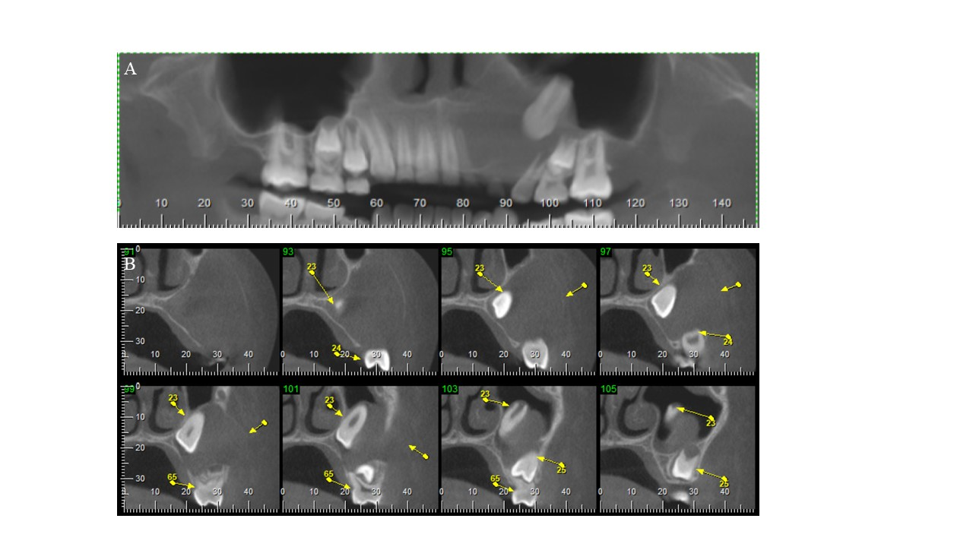
Figura 1. Tomografia computadorizada de maxila onde é possível visualizar o posicionamento do elemento 23 e sua proximidade com o seio maxilar e parede lateral da fossa nasal. Reconstrução panorâmica (A) e corte parassagital (B).

Observou-se o deslocamento inferior do canal mandibular e do germe do segundo molar inferior esquerdo, com extensão da região distal do primeiro molar inferior esquerdo à região superior do ramo mandibular esquerdo. A imagem demonstra adelgaçamento e discreta expansão das corticais vestibular e palatina e interrupção da cortical do rebordo ósseo alveolar (figura 2). Observou-se também deslocamento inferior do canal mandibular e do germe do segundo molar inferior direito (discreto deslocamento). Evidencia-se adelgaçamento das corticais vestibular e palatina e interrupção da cortical do rebordo ósseo alveolar na região do germe do segundo molar inferior direito (figura 3).

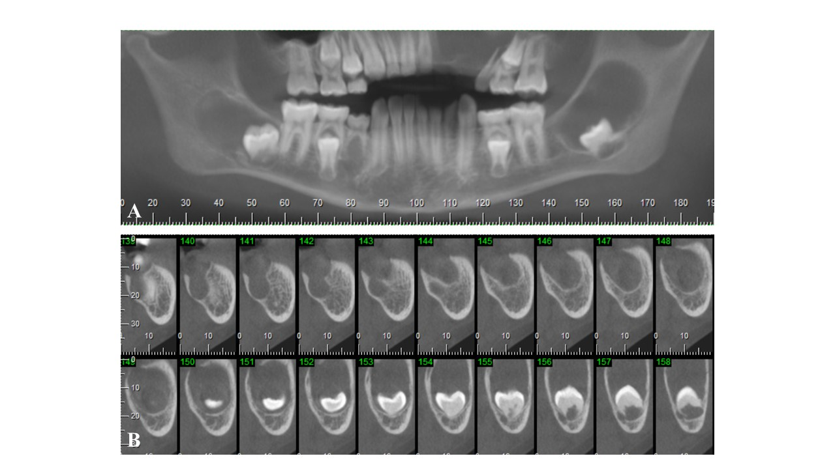
Figura 2. Tomografia computadorizada onde é possível visualizar o posicionamento dos elementos 37 e 47. Reconstrução panorâmica (A) e corte parassagital (B).

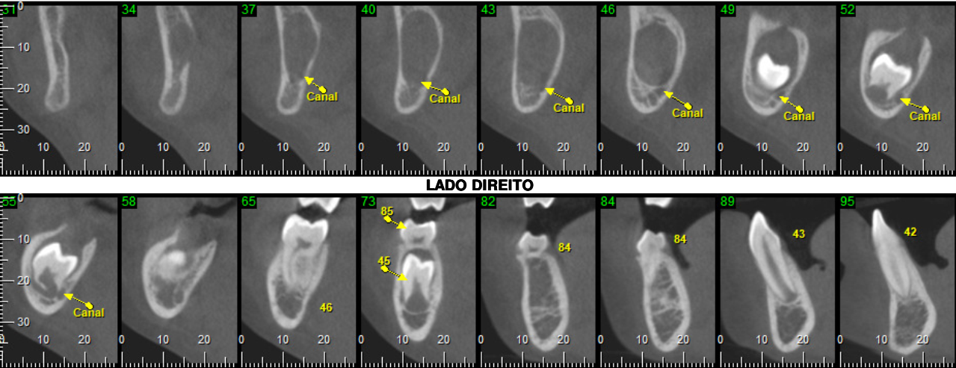
Figura 3. Corte parassagital em que se observa o deslocamento inferior do canal mandibular.

A imagem tomográfica apresentava lesões características sugestivas de múltiplos cistos dentígeros. Diante disto, foram solicitados os exames pré-operatórios, e como tratamento optou-se por uma cirurgia conservadora de descompressão das lesões pela técnica de marsupialização, para posterior enucleação total dos cistos e dentes envolvidos.
Para a lesão de maxila optou-se por incisão Partsch em fundo de vestíbulo e divulsão dos tecidos como acesso à parede anterior da maxila (Figura 4), deparando-se com um delgada e friável parede de osso, a qual delimitava a lesão anteriormente (Figura 5). Após ao acesso foi realizada a exodontia do germe do canino superior esquerdo e do canino superior esquerdo decíduo (Figura 6), curetagem da loja e remoção da cápsula cística (figura 7), lavagem cirúrgica com soro fisiológico e instalação do dispositivo pré-confeccionado (seringa de 3ml) com fio de sutura de Nylon 4.0 (figura 8).
Este dispositivo consiste na secção de uma seringa de 1, 3 ou 5 mL ( 0,4 a 0,8 o lúmen do tubo) verticalmente entre 15 e 20 mm, isso varia de acordo com o tamanho da loja cística, e a fixando na cavidade através da sua flange e cilindro utilizando de fio de sutura. São realizadas quatro perfurações: duas laterais (flange da seringa), anterior e posterior (cilindro da seringa).
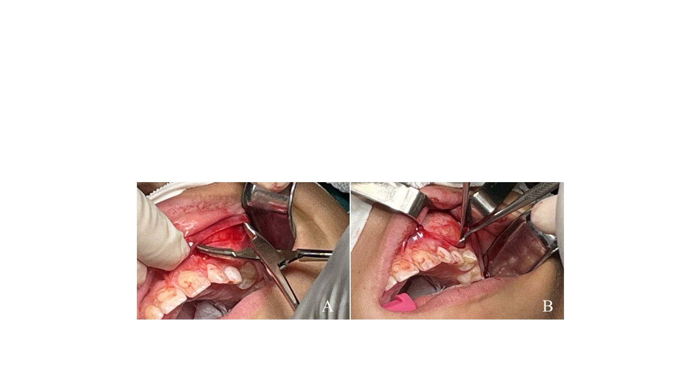
Figura 4. Momento do acesso a leão. (A) Divulsão dos tecidos em região de fundo de vestíbulo anterior do lado esquerdo, (B) Acesso à parede anterior da maxila do lado esquerdo.

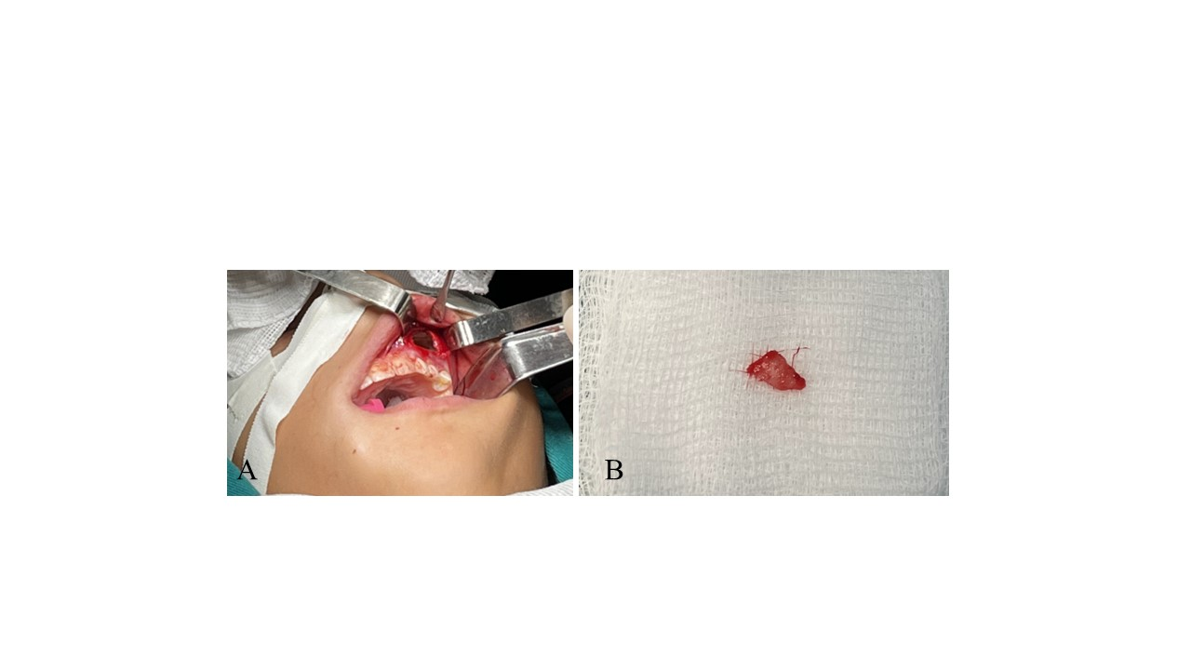
Figura 5. Momento do acesso a leão. (A) Perfuração da parede anterior da maxila do lado esquerdo (B) Fragmento ósseo da parede anterior da maxila.

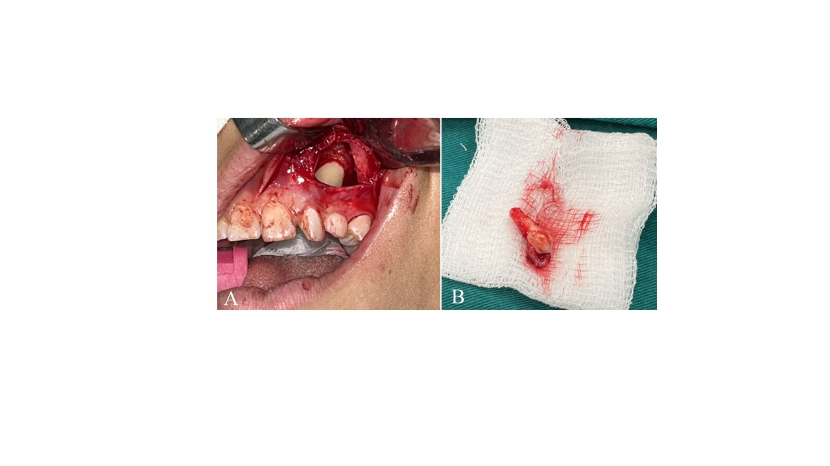
Figura 6. (A) Localização do germe 23 na loja cística, (B) Germe 23 pós exodontia.

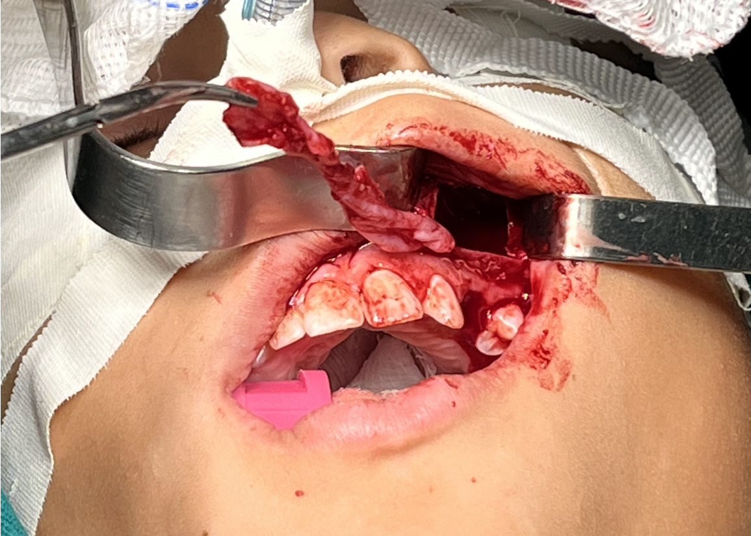
Figura 7. Remoção da cápsula cística.

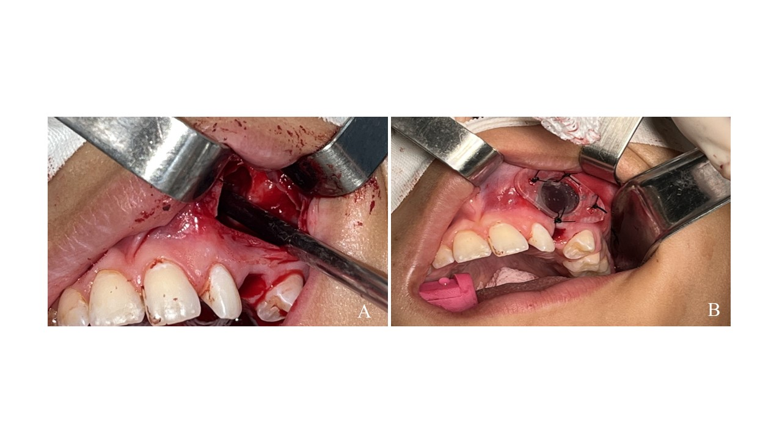
Figura 8. (A) Loja cística após curetagem e irrigação abundante, (B) dispositivo pré-confeccionado instalado.

Ambas lesões em região posterior de mandíbula foram conduzidas da mesma forma. Foi realizado o acesso na região retromolar através de um retalho de Newmann, a seguir a osteotomia foi conduzida em baixa rotação com broca 702 tronco-cônica em irrigação abundante com soro fisiológico (figura 9), em seguida realizou-se a curetagem da loja cirúrgica, remoção da cápsula cística (figura 10) e irrigação vigorosa da cavidade com soro fisiológico. O dispositivo para ambas as lojas cirúrgicas foi confeccionado com seringas de 1 ml, e sua fixação ocorreu em fio sutura de Nylon 4.0 (figura 11). Os germes dos segundos molares foram mantidos em posição visando a possibilidade de erupção após descompressão da lesão. A paciente recebeu instruções pós-operatórias, além de instruções para higienizar a região do dreno com soro fisiológico 0,9% através da utilização de seringa de 10ml.
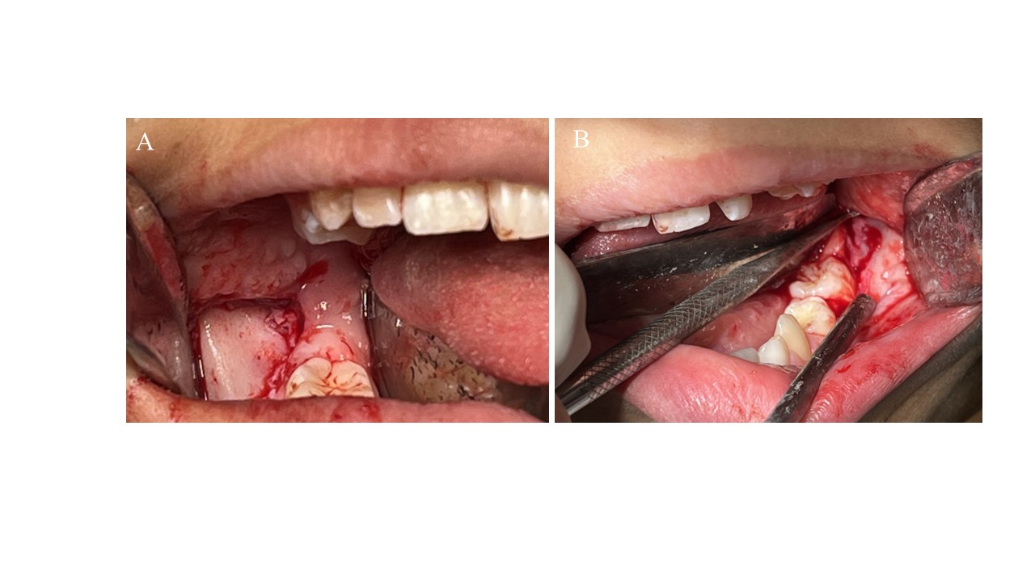
Figura 9. Retalho de acesso à lesão. (A) lado direito, (B) lado esquerdo.

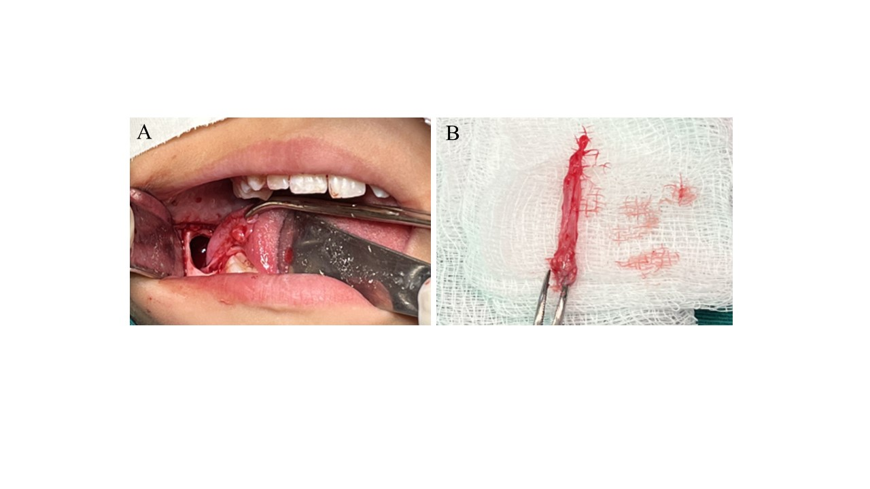
Figura 10. (A) remoção da cápsula cística, (B) fragmento da cápsula cística.

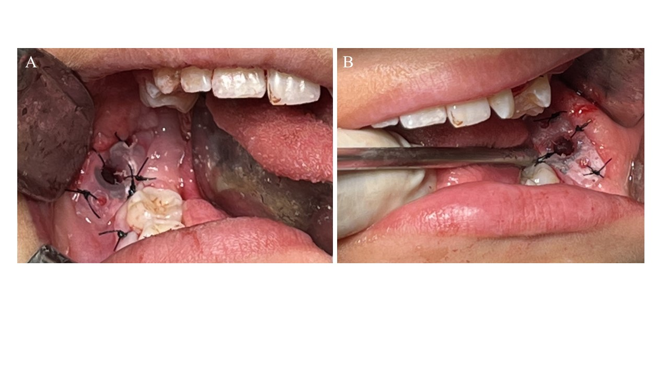
Figura 11. Dispositivo pré-confeccionado instalado. (A) lado direito, (B) lado esquerdo.

Ao exame histopatológico foram detectadas características morfológicas compatíveis com ceratocisto odontogênico. Foi solicitada uma radiografia panorâmica 6 meses após a cirurgia e utilização do dispositivo, em que constatou-se considerável redução das lojas cirúrgicas e remodelação óssea (figura 12). Foi realizado um segundo tempo cirúrgico, no qual ocorreu a remoção dos dispositivos de descompressão, exodontia dos segundos molares inferiores, curetagem, irrigação com soro fisiológico, e sutura de todas as lojas cirúrgicas.
Oito meses após a retirada dos dispositivos, as feridas cirúrgicas encontravam-se com uma satisfatória reorganização dos tecidos intrabucais (figura 13), ao exame de imagem observa-se regressão e remodelação óssea nas regiões das cavidades císticas (figura 14).
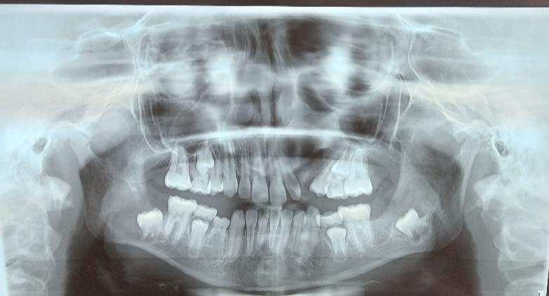
Figura 12. Radiografia panorâmica 06 meses após a instalação dos dispositivos.

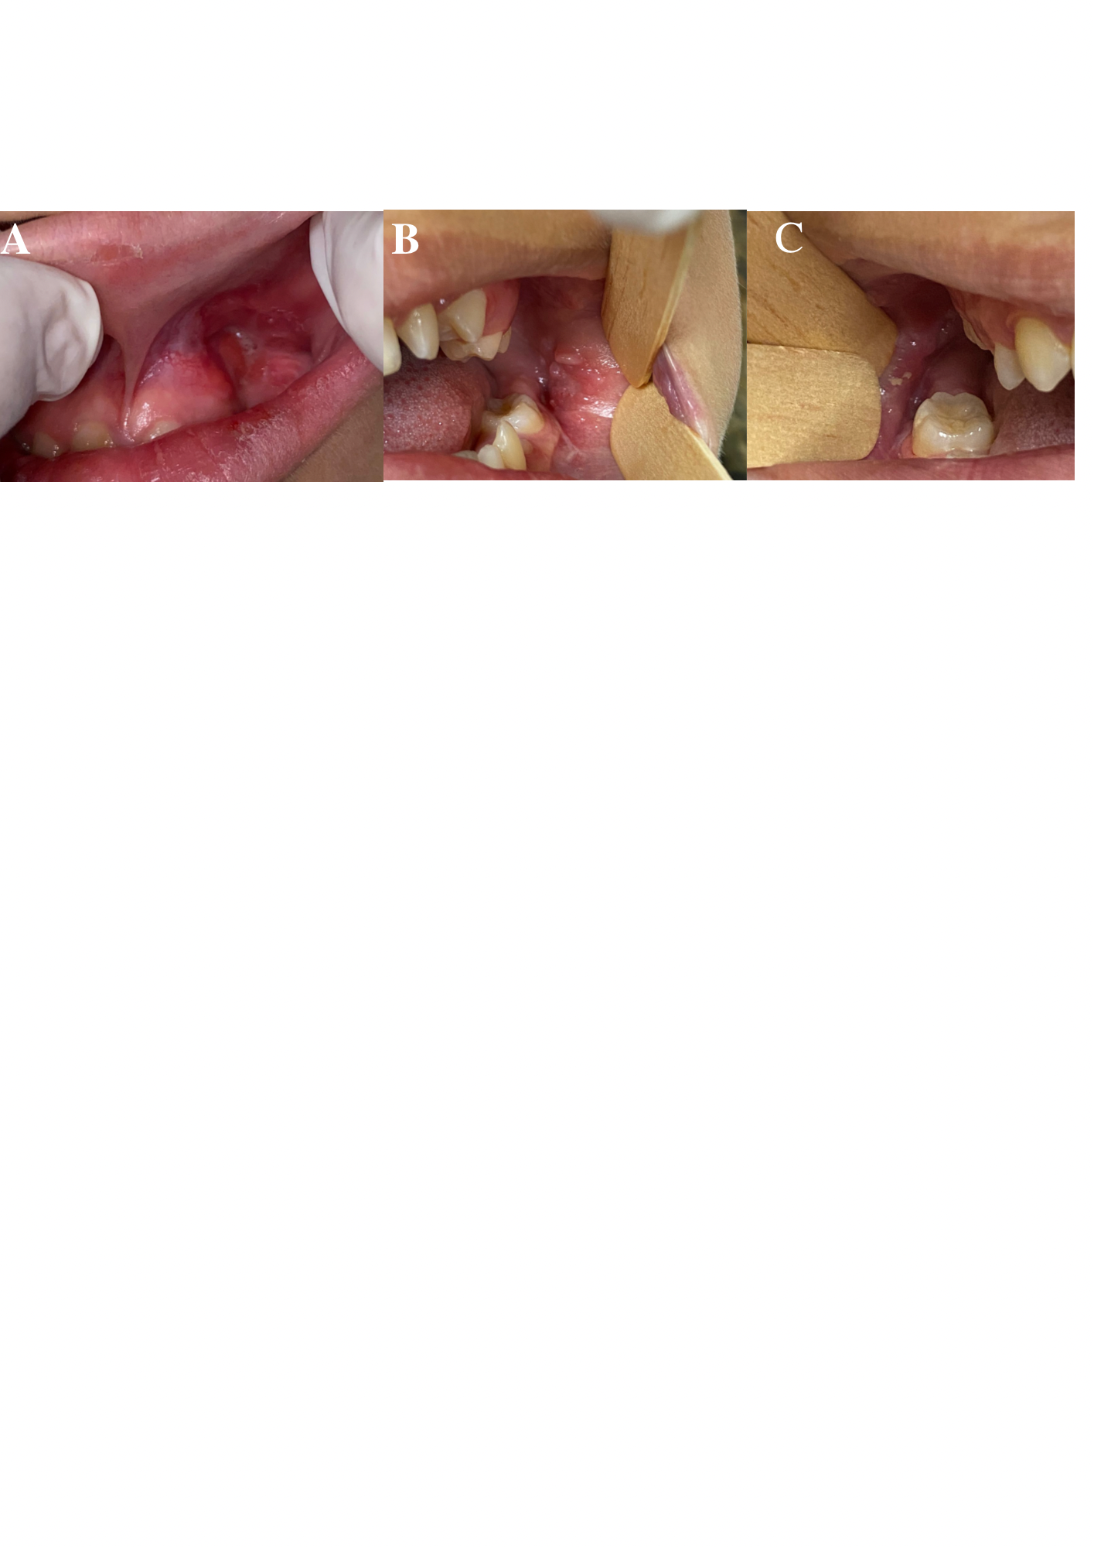
Figura 13. Reorganização dos tecidos intrabucais 08 meses após a remoção dos dispositivos. (A) maxila esquerda, (B) região retromolar direita, (C) região retromolar esquerda.

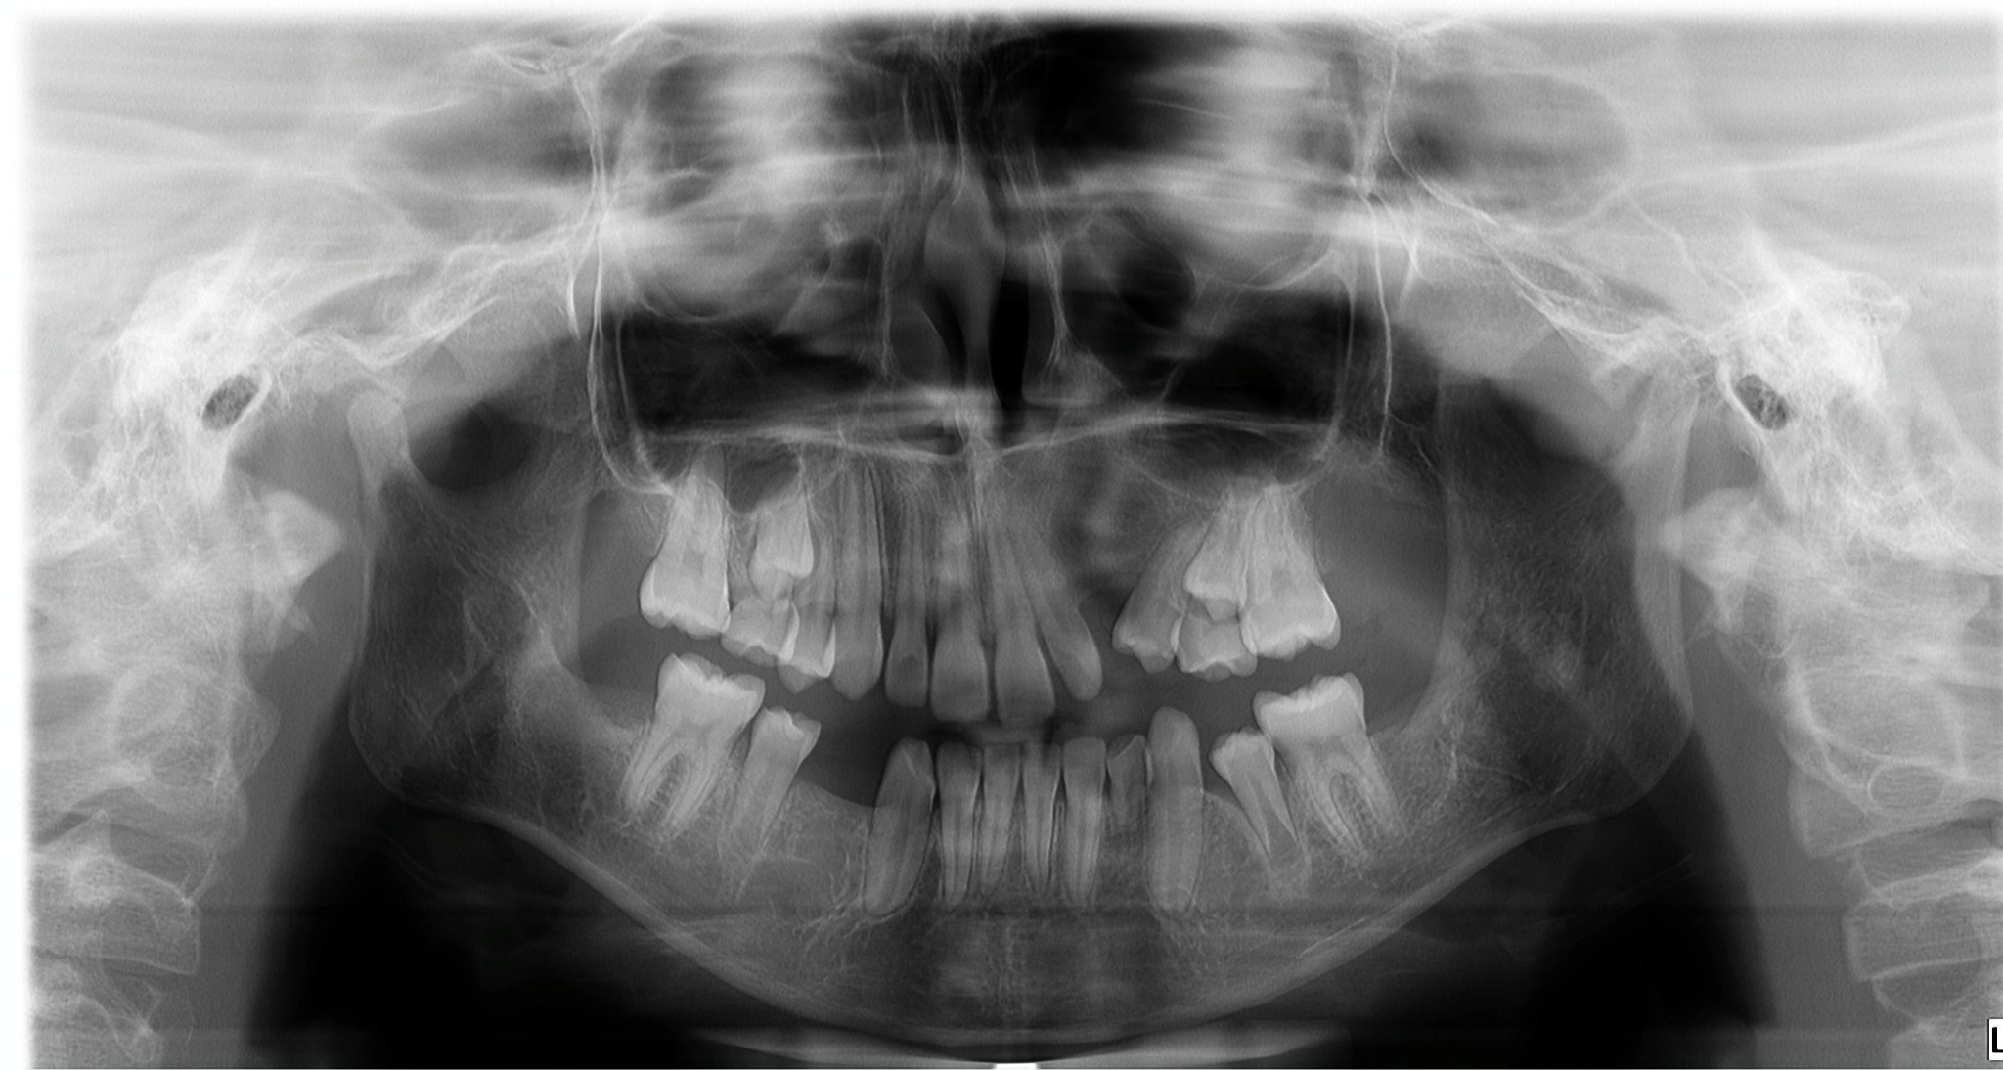
Figura 14. Radiografia panorâmica 08 meses após a remoção dos dispositivos.

3. DISCUSSÃO
O ceratocisto odontogênico apresenta comportamento agressivo e alta recorrência. É uma das lesões císticas odontogênicas mais frequentes aproximadamente entre 10 a 15%. Eles ocorrem em pacientes de todas as idades, contudo, o diagnóstico em geral ocorre entre segunda e terceira décadas de vida ⁸. Histologicamente apresentam um revestimento epitelial escamoso estratificado, células basais paliçadas e hipercromáticas e frequentemente uma camada superficial ondulada de paraqueratina ⁹.
De forma geral, 70-80% dos ceratocistos são encontrados na mandíbula mais comumente no ângulo entre a mandíbula e o ramo mandibular e na maxila em região do terceiro molar, acometendo mais frequentemente o sexo masculino¹⁰. No estudo em questão observou-se a incidência na região posterior de mandíbula e anterior de maxila, em paciente do sexo feminino.
Em geral as lesões apresentam-se de forma isolada, em caso de lesões múltiplas deve ser avaliado para averiguar manifestações extra-gnáticas como a síndrome de Gorlin-Goltz ¹⁰. A síndrome de Gorlin Goltz ou Síndrome do Carcinoma Nevóide Basocelular é causada por uma mutação no gene supressor de tumor Patched (PTCH) e caracteriza-se pelo aparecimento de basaliomas múltiplos, desenvolvimento de ceratocistos mandibulares e de diversas outras alterações de menor frequência, mas que constituem critérios de diagnóstico ¹¹.
Este processo de diagnóstico está dividido em critérios maiores, tais como depressões palmares ou plantares, calcificações da foice cerebral, anomalias esqueléticas, entre outras. E critérios menores, como fenda labial ou palatina, bossas frontais, hipertelorismo, deformidade torácica, alterações vertebrais, entre outros ¹¹. No caso em questão foi avaliado a correlação com a síndrome, entretanto, nenhum outro critério maior ou menor foi detectado.
Múltiplas abordagens cirúrgicas estão disponíveis para o tratamento do ceratocisto odontogênico, incluindo descompressão, marsupialização, enucleação com ou sem adjuvante (solução de Carnoy, crioterapia) e ressecção ¹². A manobra de escolha para resolução do caso foi a descompressão por marsupialização e posterior enucleação. Foi utilizado um dispositivo baseado na pesquisa de Catunda et al. ¹³, os autores descrevem um dispositivo de descompressão confeccionado a partir de seringa luer, técnica desenvolvida na Universidade de Pernambuco, em Recife.
O dispositivo apresenta pontos positivos tais como: deslocamento mínimo; aceitação do paciente por suas bordas arredondadas e a maior parte do dispositivo está intra óssea; material de baixo custo e prontamente disponível em qualquer serviço hospitalar; pode ser confeccionado durante o procedimento cirúrgico pois não atrapalha na assepsia (estéril de fábrica); a instalação do dispositivo não aumenta substancialmente o tempo operatório. Como ponto negativo, o autor relata a radiolucidez do material, dificultando a investigação do tamanho e posição dentro da cavidade óssea ou em situações de deslocamento do material ¹³.
Kolokythas et al. ¹⁴, relatam que a anatomia e função podem ser preservados com tratamento conservador, achado compatível com este estudo, contudo, ocorre a necessidade de acompanhamento a longo prazo, porque as recorrências foram relatadas em até 10 anos após o tratamento. A literatura aponta um período de 3 a 14 meses e uma proporção de redução de tamanho de 50 a 60% como o período ideal de descompressão .
Estudo produzido por Kwon et al.¹⁵ e colaboradores apontam o período de 9,41 meses, para uma redução média de 54,68% do cisto, o estudo de Hamad et al. ¹⁶ aponta o tempo necessário para reduzir o volume do cisto em 50% é de cerca de 6,9 ​​meses. Já Park et al.¹⁷ demonstra a mesma taxa de redução em 9 meses. Este estudo apresentou um tempo de descompressão de 6 meses com aceitável nível de descompressão. Ademais, os estudos apontam para um melhor nível de descompressão em pacientes mais jovens ^{15,18}, um achado importante do caso relato, entretanto, existem relatos na literatura que a descompressão não está relacionada com a idade ¹⁹.
A marsupialização apresenta uma elevada taxa de sucesso em relação aos tratamentos agressivos, porque propicia uma menor morbidade preservando estruturas importantes, como por exemplo, unidades dentárias e nervos ¹⁰. A OMS relata que a resolução do cisto após a marsupialização não era compatível com processo neoplásico ⁹.
A marsupialização pode ser a causa da alteração imuno-histoquímica e propriedades biológicas da lesão na direção do menor crescimento agressivo e menor tendência à recidiva pós-operatória. Isso ocorre devido a comunicação da cavidade com a via oral, levando ao achado comumente observado de inflamação subepitelial. A inflamação é conhecida por induzir alteração metaplásica em células epiteliais, bem como perda de paraqueratinização, a mudança no epitélio cístico parece ser um processo gradual, e o mecanismo biológico para esse fenômeno não é claro ²⁰.

4. CONCLUSÃO
A ocorrência de múltiplos ceratocistos odontogênicos levanta a hipótese sindrômica, que foi descartada para o caso em questão. A descompressão mostrou-se eficaz, com cicatrização tecidual dos cistos de forma satisfatória. Ademais, o dispositivo de descompressão utilizado mostrou-se eficiente, apresentando baixo custo, fácil confecção e boa aceitação pelo paciente. Desta forma, conclui-se, que a descompressão por marsupialização utilizando-se dispositivo confeccionado a partir de uma seringa, demonstrou ser uma boa alternativa para tratamento de múltiplos ceratocistos odontogênicos, pois se trata de uma intervenção conservadora, preservando estruturas importantes ao bem-estar do indivíduo.

5. REFERÊNCIAS.

- Bilodeau EA, Collins BM. Odontogenic Cysts and Neoplasms. Surgical Pathology Clinics. 2017 Mar 1;10(1):177–222. doi: 10.1016/j.path.2016.10.006.
- Philipsen HP, Reichart PA. Revision of the 1992-edition of the WHO histological typing of odontogenic tumours. A suggestion. Journal of Oral Pathology & Medicine. 2002 May;31(5):253–8. doi: 10.1034/j.1600-0714.2002.310501.x.
- Tolentino EDS. Nova classificação da OMS para tumores odontogênicos: o que mudou? Revista da Faculdade de Odontologia - UPF. 2018 Aug 15;23(1). doi: 10.5335/rfo.v23i1.7905
- Bianco BCF, Sperandio FF, Hanemann JAC, Pereira AAC. New WHO odontogenic tumor classification: impact on prevalence in a population. Journal of Applied Oral Science. 2020;28(1). doi: 10.1590/1678-7757-2019-0067
- Pereira JV, Figueirêdo DU de, Souza EA, Holmes TSV, Gomes DQ de C, Cavalcanti AL. Prevalência de cistos e tumores odontogênicos em pacientes atendidos na Fundação Assistencial da Paraíba: estudo retrospectivo. Arquivos em Odontologia. 2010 Jun 1;46(2):75–81.
- Mota dos S. Gurgel BC, Cézar Leal da Silva Leonel A, Da Cruz Perez DE, Freire Lisboa de Castro4 J, De Amorim Carvalho EJ. Neoplasias orofaciais em crianças e adolescentes. Arquivos em Odontologia. 2020 Aug 26;56(24). doi: 10.7308/aodontol/2020.56.24.

- Rioux-Forker D, Deziel AC, Williams LS, Muzaffar AR. Odontogenic Cysts and Tumors. Annals of Plastic Surgery. 2019 Apr;82(4):469–77. doi: 10.1097/SAP.0000000000001738
- Pazdera J, Kolar Z, Zboril V, Tvrdy P, Pink R. Odontogenic keratocysts/keratocystic odontogenic tumours: biological characteristics, clinical manifestation and treatment. Biomedical Papers. 2014 Jun 23;158(2):170–4. doi: 110.5507/bp.2012.0480.5507/bp.2012.048.
- Soluk-Tekkeşi̇nM, Wright JM. The World Health Organization Classification of Odontogenic Lesions: A Summary of the Changes of the 2017 (4th) Edition. Turkish Journal of Pathology. 2018;34(1). doi: 10.5146/tjpath.2017.01410.
- Carolina Alves Da Conceição A, Mendes Dos Santos A, Pires Dos Santos G, Avila De Almeida J, Marcella Neves Dias A, Mainenti P. Tumor Odontogênico Queratocístico: Atualidades. Revista Interdisciplinar de Estudos Experimentais; 2012; 34 (1): 29–35.
- Dall Magro AK. Síndrome de Gorlin-Goltz – Revisão de Literatura e Relato de Casos. Revista da Faculdade de Odontologia - UPF. 2014 Dec 3;19(2):239–44. doi: https://doi.org/10.5335/rfo.v19i2.3939.
- Abdullah WA. Surgical treatment of keratocystic odontogenic tumour: A review article. The Saudi Dental Journal. 2011 Apr;23(2):61–5. doi: 10.1016/j.sdentj.2011.01.002.
- Catunda IS, Catunda RB, Vasconcelos BC do E, Oliveira HFL de. Decompression Device for Cavitary Bone Lesions Using Luer Syringe. Journal of Oral and Maxillofacial Surgery. 2013 Apr;71(4):723–5. doi: 10.1016/j.joms.2012.10.016.
- Kolokythas A, Fernandes RP, Pazoki A, Ord RA. Odontogenic Keratocyst: To Decompress or Not to Decompress? A Comparative Study of Decompression and Enucleation Versus Resection/Peripheral Ostectomy. Journal of Oral and Maxillofacial Surgery. 2007 Apr;65(4):640–4. doi: 10.1016/j.joms.2006.06.284.
- Kwon YJ, Ko KS, So BK, Kim DH, Jang HS, Kim SH et al. Effect of Decompression on Jaw Cystic Lesions Based on Three-Dimensional Volumetric Analysis. Medicina. 2020 Nov 10;56(11):602. doi: 10.3390/medicina56110602.
- Ahmed Hamad DrShehab. Evaluation of the Response of Odontogenic Keratocysts to Tube Decompression: A Clinical and Radiographic Study. Journal of University of Shanghai for Science and Technology. 2021 Nov 22;23(11):619–30. doi: 10.51201/jusst/21/11942.
- Park JH, Kwak EJ, You KS, Jung YS, Jung HD. Volume change pattern of decompression of mandibular odontogenic keratocyst. Maxillofacial Plastic and Reconstructive Surgery. 2019 Jan 7;41(1). doi: 10.1186/s40902-018-0184-y.
- Anavi Y, Gal G, Miron H, Calderon S, Allon DM. Decompression of odontogenic cystic lesions: clinical long-term study of 73 cases. Oral Surgery, Oral Medicine, Oral Pathology, Oral Radiology, and Endodontology. 2011 Aug;112(2):164–9. doi 10.1016/j.tripleo.2010.09.069.
- Gao L, Wang XL, Li SM, Liu CY, Chen C, Li JW et al. Decompression as a Treatment for Odontogenic Cystic Lesions of the Jaw. Journal of Oral and Maxillofacial Surgery. 2014 Feb;72(2):327–33. doi: 10.1016/j.joms.2013.07.035.
- August M, Faquin WC, Troulis MJ, Kaban LB. Dedifferentiation of odontogenic keratocyst epithelium after cyst decompression. Journal of Oral and Maxillofacial Surgery. 2003 Jun;61(6):678–83. doi: 10.1053/joms.2003.50137.

ANEXOS
PARECER DO COMITÊ DE ÉTICA - ANEXO 1
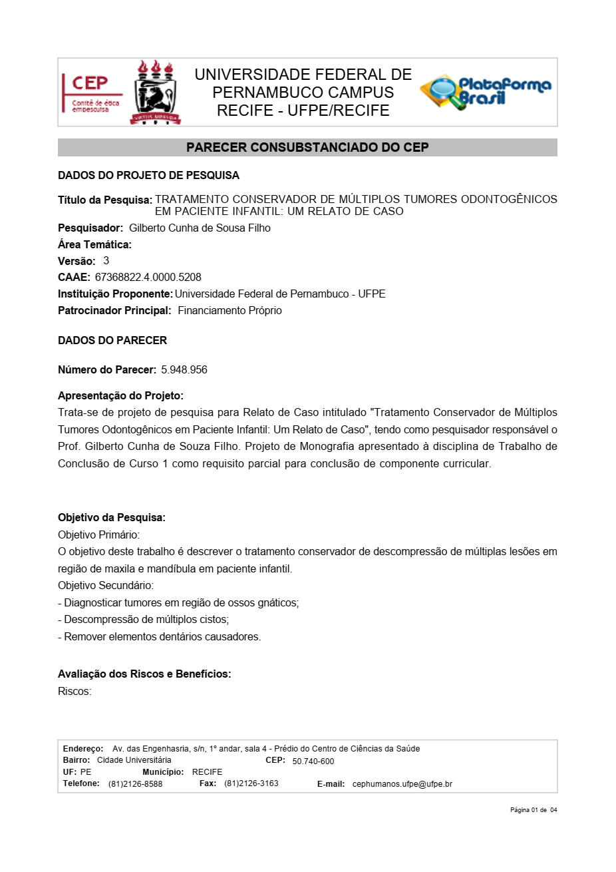
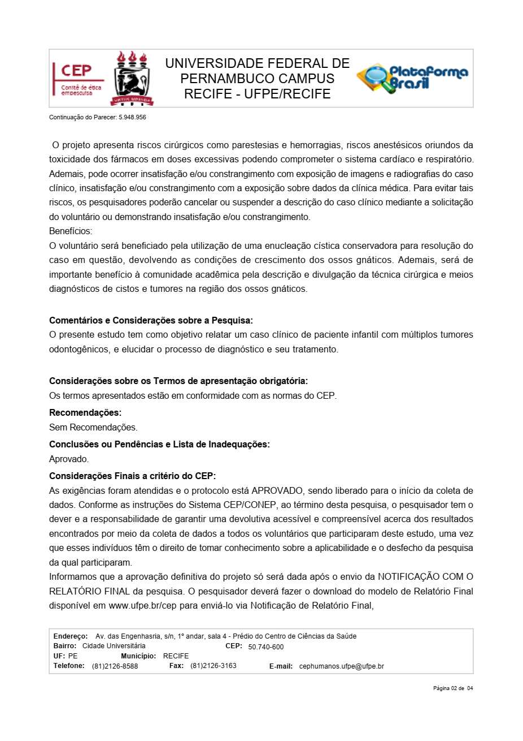
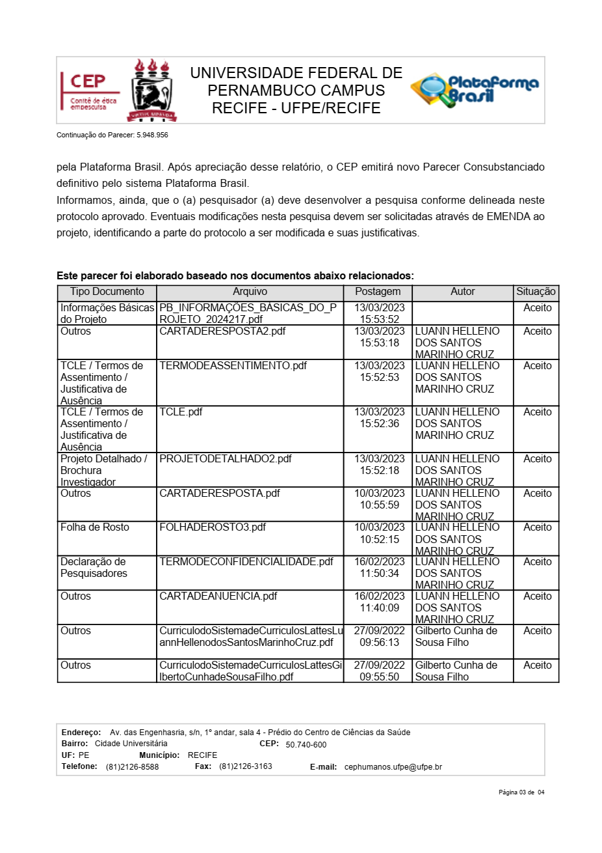

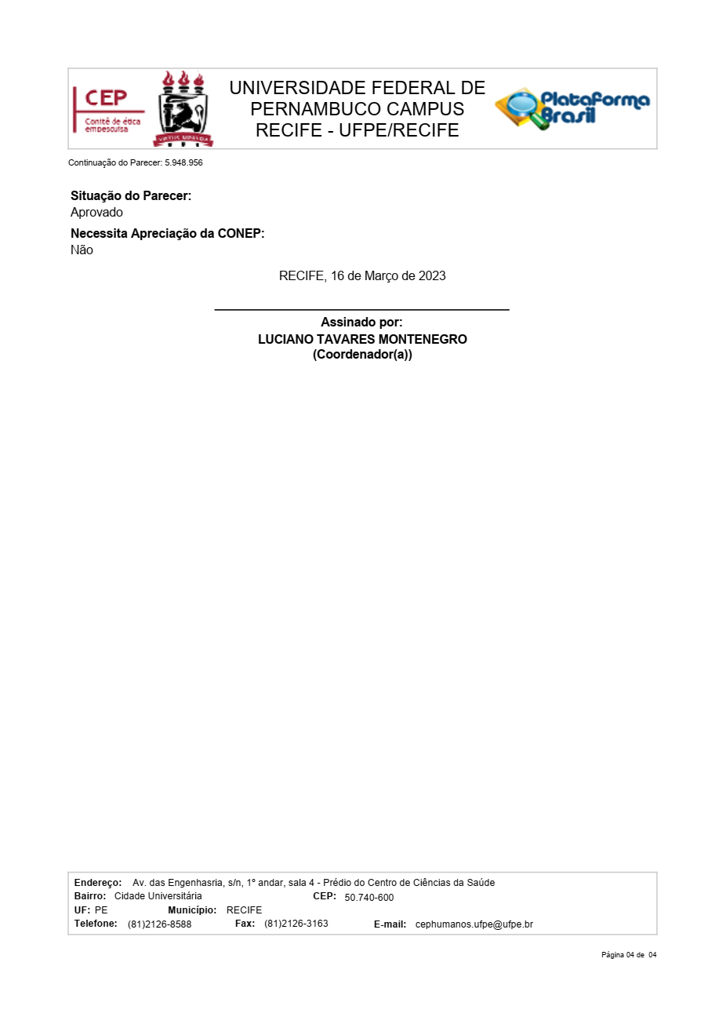

NORMAS DA REVISTA - ANEXO 2

CLINICAL AND LABORATORIAL RESEARCH IN DENTISTRY
DIRETRIZES PARA AUTORES
Escopo
Clinical and Laboratorial Research in Dentistry (CLRD) é uma publicação com sistema de fluxo contínuo, com revisão por pares, com o objetivo de divulgar novos conhecimentos de interesse para pesquisadores e clínicos em Odontologia e áreas relacionadas. A avaliação dos textos apresentados levará em consideração a originalidade, relevância e a metodologia utilizada. A submissão de um artigo implica que o trabalho descrito não foi publicado anteriormente (exceto na forma de resumo, como parte de uma palestra ou tese acadêmica, ou como uma pré-publicação eletrônica) e que não está sob consideração para publicação em outro periódico. A revista é dedicada à difusão de conhecimentos e informações relevantes para Odontologia. A CLRD é gratuita desde a submissão até a publicação. Nós encorajamos fortemente as submissões em inglês.
Conteúdo de seções
Os textos devem ser escritos em Português ou Inglês, e se encaixarem em uma das diferentes seções da revisão, como se segue:
a) Editorial: Preparado pelos editores ou autor convidado;
b) Textos originais: Resultados de pesquisas originais;
c) Textos de Revisão: Revisões de literatura ou sistemáticas;
d) Relatos de caso ou técnica: Apresentação sucinta de casos clínicos peculiares ou novas técnicas;
e) Comunicação breve: Artigo original com um máximo de 1.500 palavras;
f) Cartas: Comentários sobre o conteúdo do periódico, ou sobre temas de relevância científica, publicadas a critério do Editor;
g) Conferência Clinicopatológica: Discussão de diagnósticos diferenciais.

Solicita-se a leitura atenta das normas para submissão. Os artigos submetidos fora das normas sofrerão atrasos no processo de avaliação. Qualquer dúvida utilizem o contato pelo e-mail: clrd.fo@gmail.com
Preparação do texto para submissão
Os textos devem ser preparadas em formato .doc ou .docx, as fontes devem ser Adobe Type 1 standard - Helvetica ou Times, tamanho 12, em espaço duplo, com alinhamento de texto justificado.
Os dentes devem ser designados no texto usando a terminologia completa. Nas tabelas e figuras, dentes individuais podem ser identificados utilizando o sistema de dois dígitos FDI, ex: dente 13, é o canino permanente superior direito.
Idioma
O texto deve ser escrito no padrão gramatical em inglês (americano ou britânico são aceitos, mas não uma mistura destes) ou em português. Autores em que o inglês possa exigir edição para eliminar possíveis erros gramaticais, ou de ortografia, devem utilizar serviços de edição da língua.

Considerações éticas
Estudos envolvendo seres humanos, animais ou materiais biológicos requerem aprovação do comitê de ética e consentimento informado, que deve ser documentado no artigo. Consentimentos escritos devem ser guardados pelos autores, e a cópia dos consentimentos, ou evidência de que tais consentimentos foram obtidos, devem ser fornecidas caso sejam solicitadas. A menos que tenha permissão por escrito do paciente, os dados pessoais de qualquer paciente incluído em qualquer parte do artigo e em quaisquer materiais complementares (incluindo todas as ilustrações) devem ser removidos antes da submissão. Os autores são responsáveis por qualquer material e/ou citação com a devida atribuição no texto parafraseado para evitar o plágio (incluindo auto-plágio).
Plágio
A CLRD apoia as políticas do Comitê Internacional de Editores de Revistas Médicas (ICMJE). Todos os artigos publicados são selecionados usando software de detecção de plágio.
Declaração de interesse
Todos os autores devem divulgar quaisquer relações financeiras e pessoais com outras pessoas ou organizações que poderiam influenciar inapropriadamente (viés) no seu trabalho. Exemplos de potenciais conflitos de interesse incluem o emprego, consultoria, propriedade de ações, honorários, pedidos de patentes/inscrições e doações ou outros financiamentos.
Se não houver conflitos de interesse, indique o seguinte na Página de Títulos: "Conflitos de interesse: nenhum'.

Direitos autorais
Trabalhos submetidos à apreciação para publicação devem ser acompanhados do documento de transferência de direitos autorais, contendo assinatura de cada um dos autores, o modelo encontra-se disponível na página da revista.
Submissão
A submissão deve ser feita exclusivamente através da página da revista. Toda a correspondência, incluindo a notificação da decisão do Editor e pedidos de revisão, serão enviados por e-mail.
Carta de apresentação
Todos os autores devem assinar a carta enviada ao Editor-chefe, assumindo a responsabilidade pelo conteúdo do trabalho, e indicando os aspectos relevantes que justificam a sua publicação.
Organização dos manuscritos
Artigos originais
Artigos de pesquisa devem ser descritos de uma forma clara, original e reprodutível.
A estrutura deve seguir o esquema: Título (em português e inglês nos artigos escritos em português), Resumo (em português e inglês nos artigos escritos em português), Descritores (em português e inglês nos artigos escritos em português), Introdução, Materiais e Métodos, Resultados, Discussão, Conclusões e Referências.
Artigos de revisão

Artigos de revisão devem fornecer uma visão ampla e atualizada sobre um determinado tema, especialmente discutir as pesquisas recentes da área.
A estrutura deve seguir o esquema: Título (em português e inglês nos artigos escritos em português), Resumo (em português e inglês nos artigos escritos em português), Descritores (em português e inglês nos artigos escritos em português), Introdução, Discussão, Conclusões e Referências.
Relato de caso ou técnica
O relato de caso deve detalhar os sinais e sintomas, diagnóstico e tratamento, bem como o follow-up do paciente.
A estrutura deve seguir o esquema: Título (em português e inglês nos artigos escritos em português), Resumo (em português e inglês nos artigos escritos em português), Descritores (em português e inglês nos artigos escritos em português), Introdução, Relato do caso ou técnica, Discussão, Conclusões e Referências.
Comunicação breve
São comunicações breves que descrevem a pesquisa original que está em sua fase inicial, e não está pronta para ser escrita como um trabalho completo. Esta categoria abrange o trabalho em andamento e, normalmente, segue a estrutura de um artigo de pesquisa.
Conferência Clinicopatológica (CPC):
Artigos que documentam casos interessantes ou incomuns que apresentam desafios diagnósticos. A apresentação deve simular o trabalho clínico, incluindo a formulação de um diagnóstico diferencial detalhado. A avaliação diagnóstica completa, o gerenciamento e o acompanhamento devem ser incluídos. Os artigos da CPC devem ser organizados em seis partes:
(1) Título: Fornecer um título clínico descritivo que não revele o diagnóstico final;
(2) Apresentação clínica: Descrever as características clínicas e de imagem da lesão;
(3) Diagnóstico diferencial: Listar e discutir lesões a serem consideradas como possibilidades diagnósticas razoáveis. Isso exigirá a formulação de uma lista das possibilidades diagnósticas mais prováveis com base na apresentação clínica, história médica e/ou exames de imagem;
(4) Diagnóstico: Achados histopatológicos;
(5) Gerenciamento: Descrever o tratamento do paciente e a resposta ao tratamento;
(6) Discussão: Aspectos mais interessantes do caso.

Orientações gerais
Página de título
Deve conter as informações listadas abaixo e SEPARADAMENTE do arquivo principal:
a) Título (em português e inglês nos artigos escritos em português) claro e preciso (evitar abreviaturas);
b) Descritores (em português e inglês nos artigos escritos em português),
c) Os nomes dos autores deverão aparecer inteiros, qualificações, afiliações (apenas uma por autor) e e-mails;
d) Nome e endereço completo do autor correspondente;

NOTEM QUE OS METADADOS DEVEM SER PREENCHIDOS IGUALMENTE ÀS INFORMAÇÕES CONTIDAS NA PÁGINA DE TÍTULOS!
O item do ORCID não é obrigatório no cadastro, porém, todos autores que sejam cadastrados devem informá-lo.
Para mais informações: https://orcid.org
Página de título cega
A página de título cega deve ser incluída no arquivo principal, fornecendo APENAS o título (isto é, SEM nomes e afiliações dos autores), para utilização no processo de revisão por pares.
Figuras
As figuras devem ser especificadas no corpo do texto e anexas SEPARADAMENTE do arquivo principal.
- As figuras devem ser numeradas consecutivamente com algarismos arábicos (1, 2, 3, etc.) e qualquer figura que tiver várias partes devem ser rotuladas em ordem alfabética (ex: 2a, 2b);
- Deve-se evitar repetir o material do texto nas legendas;
- As abreviaturas utilizadas nas figuras devem ser definidas na legenda;
- Cada imagem deve ser submetida SEPARADAMENTE em formato TIFF com uma resolução mínima de 300 dpi e um máximo de 600 dpi (pontos por polegada). Resoluções mais baixas não serão utilizadas;
- Se houver ilustrações extraídas de outros trabalhos previamente publicados, as fontes de onde foram extraídas e referências devem aparecer na lista de referências no final do trabalho, informando a página onde consta a figura do artigo original;
- A imagem deve ser cortada para mostrar apenas a área relevante (ou seja, não mais do que é necessário para ilustrar os pontos feitos pelo autor, mantendo referências anatômicas suficientes). A quantidade de espaço em branco em torno da ilustração deve ser reduzido a um mínimo;
- Identificações dos pacientes devem ser ocultas;
Tabelas
As tabelas devem ser especificadas no corpo do texto e anexas SEPARADAMENTE do arquivo principal.
As tabelas devem ser numeradas consecutivamente com algarismos arábicos (1, 2, 3...), na ordem em que aparecem no texto;
- Forneça um título descritivo curto para cada uma;
- Se necessário, a tabela pode ter notas de rodapé. Estes devem ser referidos na tabela por letras sobrescritas, que serão, então, também expostos no início da nota em questão. Comece cada nota em uma nova linha. Uma nota geral que se refere a toda a tabela não requer um sobrescrito;
- Defina as abreviações das tabelas nas notas de rodapé, mesmo se já definidas no texto ou em uma tabela anterior;
- Enviar as tabelas como texto editável;
- Se houver tabelas extraídas de outros trabalhos previamente publicados, as fontes de foram extraídas e referências devem aparecer na lista de referências no final do trabalho;
Resumo
Os resumos devem ser escritos em português e inglês (nos artigos escritos em português). Deve ser preciso e sucinto, não exceder 250 palavras e ser estruturado com os seguintes subtítulos: Objetivos, Materiais e métodos, Resultados, Conclusões.
Estes subtítulos devem aparecer no texto do resumo e não deve conter referências. O resumo deve: indicar o objetivo específico ou finalidade do artigo; descrever os métodos utilizados para atingir o objetivo, afirmando que foi feito e como foi feito; apresentar os resultados dos métodos descritos - as principais estatísticas devem ser incluídas; apresentar a conclusão do estudo baseado exclusivamente nos dados fornecidos, e destacar a novidade do trabalho.
Descritores
Atribua de 3 a 6 descritores, consultando o vocabulário estruturado do MeSH - Medical Subject Headings: https://www.nlm.nih.gov/mesh/MBrowser.html.
Texto principal
Organize o seu artigo em uma estrutura lógica com subtítulos claros para indicar as seções relevantes.
Apresentar os resultados em uma sequência lógica e clara. As conclusões devem ser suportadas pelos resultados obtidos e a seção de discussão deve comentar criticamente sobre os resultados e conclusões, bem como quaisquer limitações do trabalho.
Agradecimentos devem ser breves e devem indicar quaisquer potenciais conflitos de interesse e fontes de apoio financeiro.
Referências
Os autores são responsáveis pela exatidão das referências. Apenas artigos estritamente relacionados com o trabalho devem ser citados; listas exaustivas devem ser evitadas. Todas as referências devem aparecer tanto no texto, quanto na lista de referências.
- As referências devem seguir o formato Vancouver;
- Devem ser citadas na ordem em que aparecem no texto;
- No texto, as referências devem ser citadas em ordem numérica como números sobrescritos a partir de 1. Os números sobrescritos devem ser colocados APÓS o ponto final;
- Devem ser indicados no final do manuscrito, em ordem numérica correspondente à ordem de citação no texto;
- Referências citadas em tabelas ou figuras devem ser contadas quando mencionadas pela primeira vez no texto;
- Artigos in press podem ser incluídos na lista de referências;
- Não incluir referências de artigos não concluídos ou que ainda não foram aceitos para publicação. Os resumos e/ou trabalhos apresentados em reuniões e não são do domínio público não devem ser incluídos como referências;
- Se houver 6 ou menos autores, enumere todos. Se houver 7 ou mais, liste os 6 primeiros seguidos por et al.;
- O título do periódico deve ter seu nome abreviado de acordo com a Lista de Índice de Revistas em Index Medicus: acessar o endereço eletrônico: http://www.ncbi.nlm.nih.gov/nlmcatalog/journals;
- Para os exemplos não contemplados, consulte as orientações fornecidas pelo "International Committee of Medical Journal Editors", tal como apresentado nos "Uniform Requirements for Manuscripts Submitted to Biomedical Journals" (http://www.ncbi.nlm.nih.gov/books/NBK7256/).
Exemplos de referências
LIVRO
Lodish H, Baltimore D, Berk A, Zipursky SL, Matsudaira P, Darnell J. Molecular cell biology. 3rd ed. New York: Scientific American; 1995. 543 p.

CAPÍTULO DE LIVRO
Mesmo autor do trabalho como um todo
Avery JK. Desenvolvimento e histologia bucal. 4a ed. Fajardo AP, tradutora. São Paulo: Santos; 2005. Desenvolvimento dos arcos faríngeos e da face. p. 34-56.
Autor diferente do trabalho como um todo
Sobral MAP, Garone Netto N. Clareamento dental. In: Garone Netto N, Carvalho RCRR, Russo EMA, Sobral MAP, Luz MAAC, Teixeira AG, et al. Dentística restauradora: restaurações diretas: técnicas - indicações - recursos. São Paulo: Santos; 2003. p. 201-23.
ARTIGO
Campos MS, Fontes A, Marocchio LS, Nunes FD, de Sousa SC. Clinicopathologic and immunohistochemical features of oral neurofibroma. Acta Odontol Scand. 2012 Dec;70(6):577-82. doi: 10.3109/00016357.2011.640286.
Números sequenciais devem ser separados por hífen e números aleatórios devem ser separados por vírgula.

Exemplos:
Números aleatórios
O processamento é negligenciado pela maioria dos profissionais ¹, e alguns autores têm afirmado que cerca de 90% das falhas em radiografias ocorrem na câmara escura.^{3,5,9}
Números aleatórios e sequenciais
Desde que observações clínicas provaram que lesões de manchas brancas são irreversíveis, a remineralização tornou-se um mecanismo importante na prevenção clínica e redução de cárie no esmalte.^{1-7,9,11,13-15,19,20-25}
Citação dos nomes por razões de ênfase
Cassatlyet et al.³ relataram um caso de osteomielite em um paciente submetido à apicectomia com laser Nd:YAG, o que levou à necrose de parte da maxila, pela difusão do calor gerado no tecido ósseo adjacente ao ápice da raiz.
Nomes de Drogas
O uso de nomes comerciais (marcas registradas) não é recomendável; quando necessário, o nome do produto deve ser colocado após o nome genérico (entre parênteses) maiúsculas e minúsculas, seguido do símbolo que caracteriza marca registrada em sobrescrito.
Artigos originais
Resultados de pesquisa original
Revisão Crítica
Serão aceitos quando solicitados pelos editores e especialistas da área, ou revisões sistemáticas mediante consulta por e-mail aos editores.
Caso clínico ou relato de técnica
Apresentação sucinta de casos clínicos peculiares ou de novas técnicas
Breve comunicação
Artigo original com 1.500 palavras, no máximo.
Carta ao Editor
Cartas dando suporte ou contestando conteúdo científico ou editorial da CLRD. Os textos são limitados a 300 palavras com a permissão de figuras ou tabelas. As cartas devem ser submetidas no período máximo de 6 meses após a publicação do artigo ou editorial ao qual se refere.
Declaração de Direito Autoral
Solicita-se aos autores enviar, junto com a carta aos Editores, um termo de responsabilidade. Dessa forma, os trabalhos submetidos à apreciação para publicação deverão ser acompanhados de documento de transferência de direitos autorais, contendo a assinatura de cada um dos autores, cujo modelo está a seguir apresentado:
Eu/Nós, _________________________, autor(es) do trabalho intitulado _______________, submetido agora à apreciação da Clinical and Laboratorial Research in Dentistry, concordo(amos) que os autores retém o direitos autorais e garantem a revista o direito da primeira publicação, sendo o trabalho simultaneamente autorizado sob a Creative Commons Attribution License, que permite a outros compartilhar o artigo com reconhecimento da autoria do trabalho e publicação inicial nesta Revista. Aos autores será possibilitada a distribuição em separado da versão publicada do artigo, arranjos contratuais adicionais para a distribuição não-exclusiva da versão publicada (por exemplo, publicá-la em um repositório institucional ou publicação em livro), com o reconhecimento de sua publicação inicial nesta revista. Aos autores será permitido e encorajado publicar seu trabalho on-line (por exemplo, em repositórios institucionais ou em seu site) antes e durante o processo de envio, pois pode levar a intercâmbios produtivos, bem como a maior citação do trabalho publicado. (Veja The Effect of Open Access).
Data: ____/____/____
Assinatura(s): _______________
Política de Privacidade
Os nomes e endereços informados nesta revista serão usados exclusivamente para os serviços prestados por esta publicação, não sendo disponibilizados para outras finalidades ou a terceiros.

